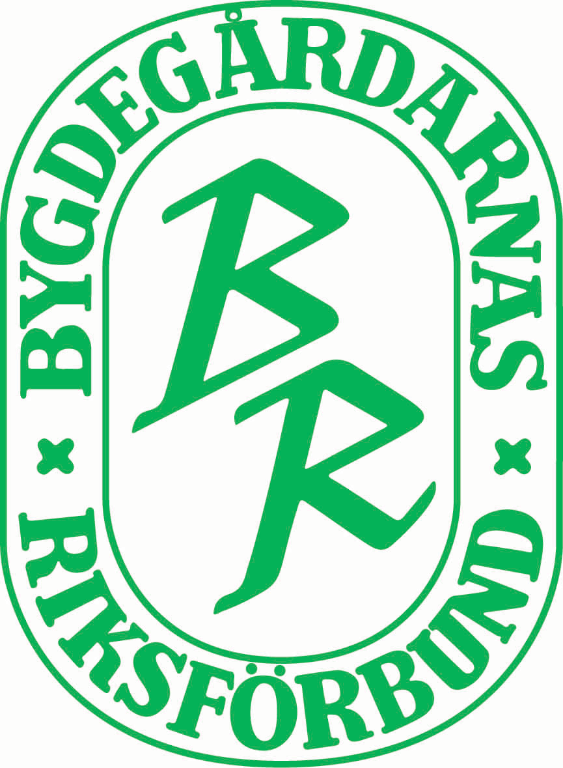

PM till pp Kulturen i bygdegården
Distriktsstämmor 2018 / till den Kulturansvarige i distriktet

Bygdegården – en plats för konst och kultur

Använd den bifogade power pointen som du/ni vill.
Det finns även utrymme till att lägga in era egna mål för kulturverksamheten, till exempel från er kulturstrategi. Naturligtvis går det också bra att lägga till fler bilder eller ta bort de som inte känns relevanta. Se power pointen som ett stöd.

Ännu mer information om konsten och kulturen finns på Medlemsnätet.
http://www.bygdegardarna.se/medlem/
Där finns information om våra pågående eller nyligen avslutade projekt.

Hör gärna av dig till kansliet om det är några frågor och funderingar.
Och hänvisa gärna till kansliet i specifika frågor.

FILM OCH UNGDOM
Anna Öhman
070-881 34 43
anna.ohman@bygdegardarna.se

TAKE MY HAND OCH UNGDOM
Lovisa Birath
070-344 65 53
lovisa.birath@bygdegardarna.se

KONST OCH KULTUR
Stefan Löfgren
070-347 43 86
stefan.lofgren@bygdegardarna.se

Hälsningar och lycka till!
Stefan Löfgren
Konst– och kulturkonsulent på BR
stefan.lofgren@bygdegardarna.se
070-347 43 86

